0831
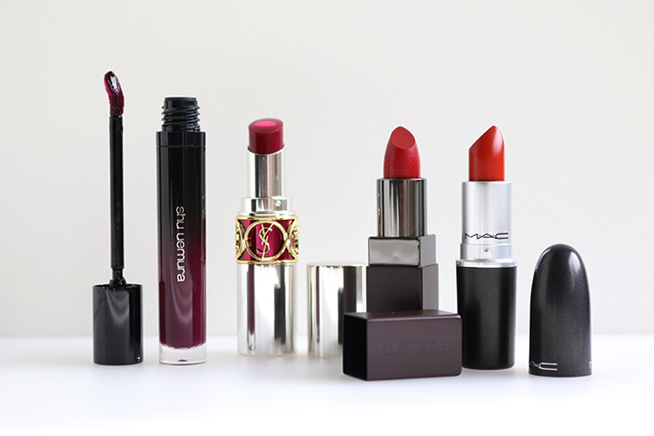

ネオマットVS色づきシアー。トレンドの進化系リップの本命はどっち？
2018.08.31

アミューズ ボーテパルコ池袋店
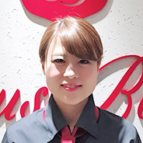
スタッフ
森山

（リード）
この秋のメイクは、質感にこだわったコスメが主役！ 特にリップは、昨年から春に続いた人気のテクスチャーが進化を遂げ、目が離せません。
今回はそんな進化系リップの2大トレンドに注目！私がおすすめする “ネオマットVS色づきシアー”のリップアイテムをご紹介します♪

●ネオマットはレッドリップで勝負！
うるおいを含んだクリーミーな“ネオマット”な質感のリップがこの秋、いろいろなブランドから登場しています。深みのある赤も適度なツヤ感でモードになりすぎず、秋らしいレッドリップになれますよ！

〈ローラ メルシエ〉のベルベットのような上質なマットリップ。
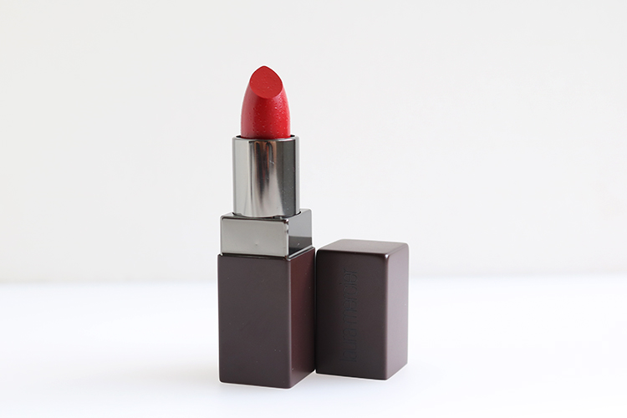

〈ローラ メルシエ〉ヴェロアラバーズリップカラー(テンプテーション)税込3,456円

〈ローラ メルシエ〉のリップは1度つけたら夢中になってしまうほど、うるおいたっぷり！つけ心地が軽く、するりと伸びて、唇の立体感を残しながら、ベルベットのような唇になれるんです。
ピンクみがかった“テンプテーション (誘惑)”は、女性らしいレッド。ネオマットのツヤを生かした、上品なリップメイクに仕上がります。

定番人気の〈M・A・C〉のリップスティックは秋にもぴったり。
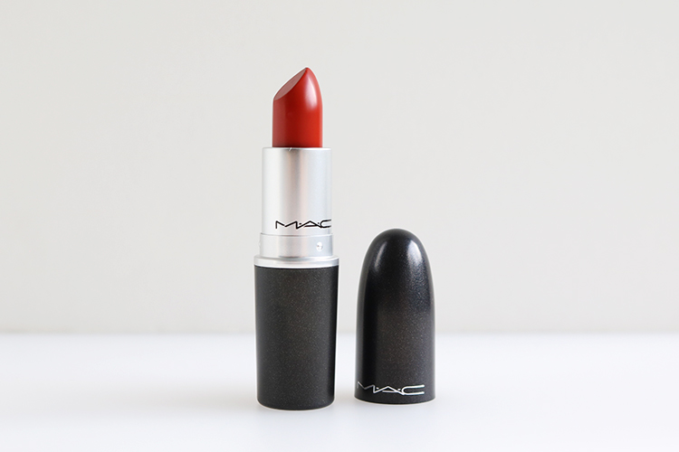

〈M・A・C〉リップスティック(チリ)税込3,240円

人気継続中の〈M・A・C〉の「リップスティック」は、マットリップの中でもリピーターが多いアイテムの一つ！保湿、発色ともに優れ、塗った時の生っぽい質感が今らしくていいですね。
“チリ”はブラウンがかったオレンジレッドで、鮮やかながら唇に深みをプラスしてくれます。肌なじみがいい色なので、チャレンジしやすいレッドリップでもありますね。

●色づきシアーはプラムカラーで攻める！
シアータイプのみずみずしい透け感に、染まるような発色をプラスした“色づきシアー”なリップアイテムも豊富。一見、使いにくそうなプラムカラーも、つけてみるとしっくりなじみ、秋メイクにひとさじモードな雰囲気をプラスしてくれますよ。

〈シュウ ウエムラ〉リキッドルージュは、シアー感が色っぽい♡
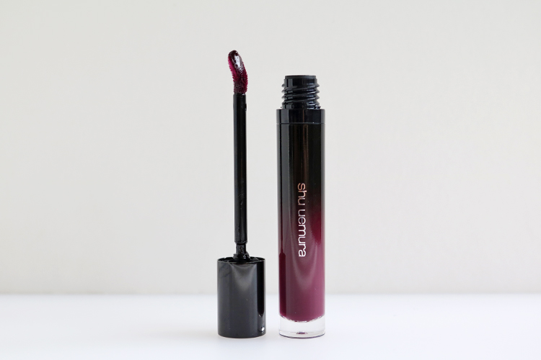

￼

〈シュウ ウエムラ〉ラック シュプリア(WN05)税込3,456円

見たままの発色と、漆のようなツヤを両立したリキッドルージュは、色っぽい透け感がポイントです。みずみずしいつけ心地ながら、ぴったりフィットして、美しい仕上がりが長持ち。唇の形に沿ったアプリケーターは、テクニックいらずで塗りやすいのも◎ですね。
こちらのWN05はシアーな感じが絶妙に可愛いカラー♪秋のシックなファッションともぴったりです。

〈イヴ・サンローラン〉のティントバームで
ジューシーな唇に。
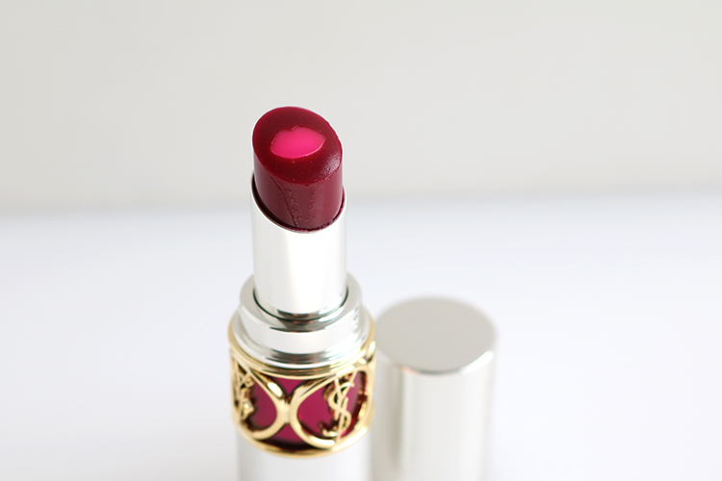

〈イヴ・サンローラン〉ヴォリュプテ ティントインバーム(05)税込4,644円

大人気のティントバームは、ジュワッと溶けるような使用感。2つのバームが叶える透明感は、まるで果物みたいなみずみずしさです。しかも、オイルインでしっかりケアしながら、キュートな唇になれるんですよ。
薄づきなので、プラムカラーをしっかり印象的に色づけるなら、重ね塗りしても。

ひとつ取り入れるだけで、今っぽ顔に変身できる2大トレンドリップ。私は普段シアー派なので、今季はネオマットを使いこなしたいなぁと思っています。皆さんならどちらを選びますか？

